Общероссийское экологическое движение «Зелёная Россия» провело экологический субботник

Всероссийская акция «Лес Победы»

**4 сентября 2020 года наша школа приняла участие в акции «ЛЕС ПОБЕДЫ»**

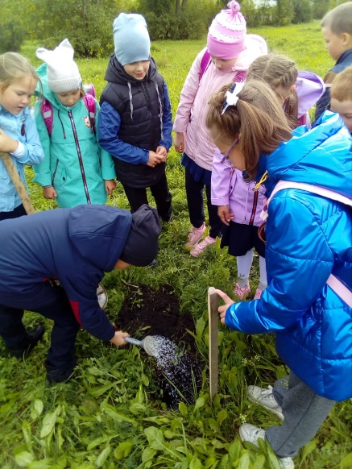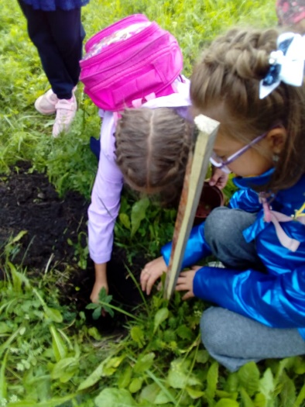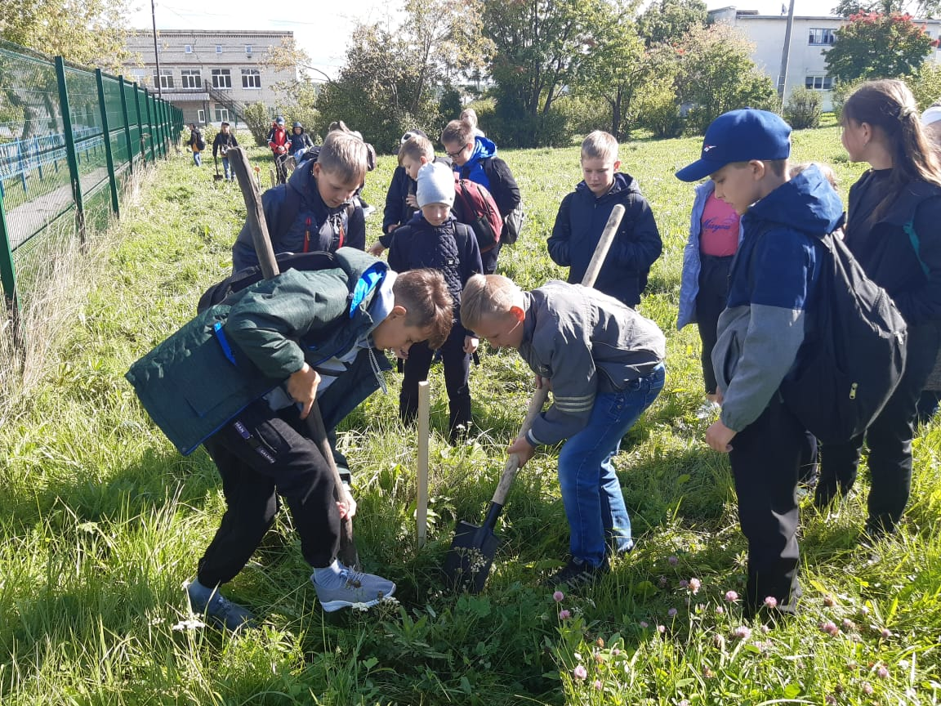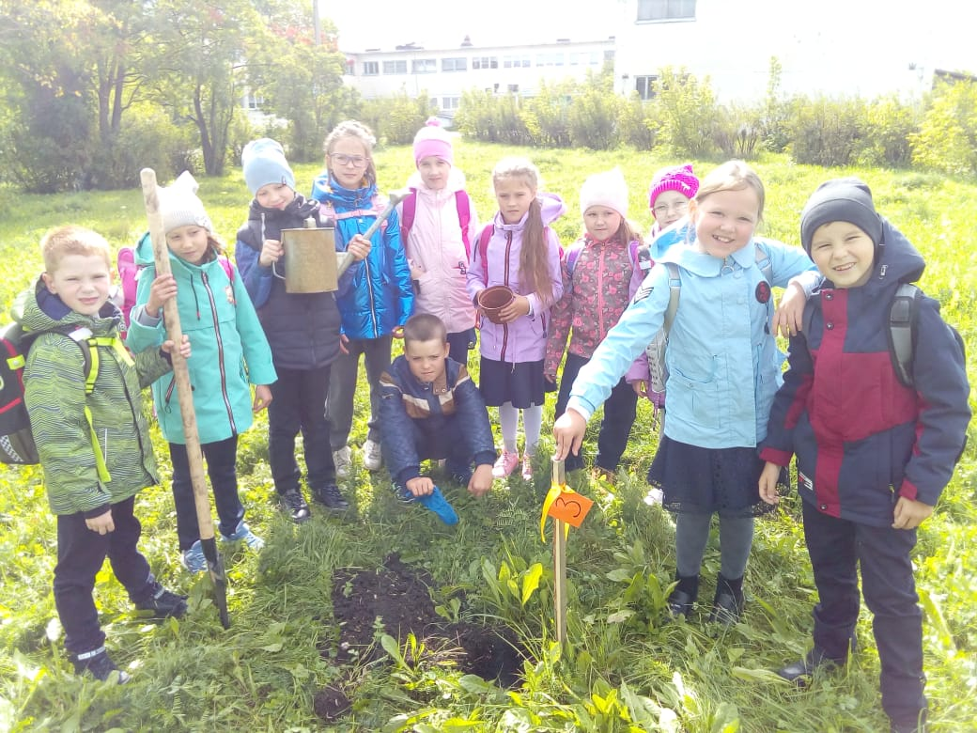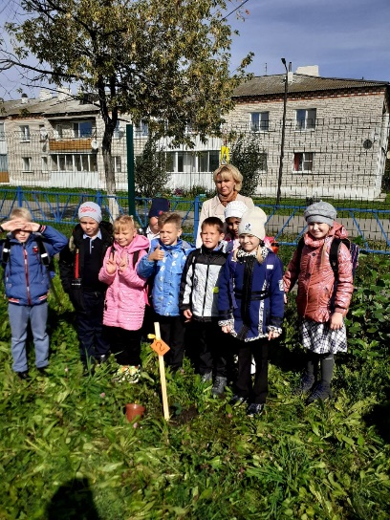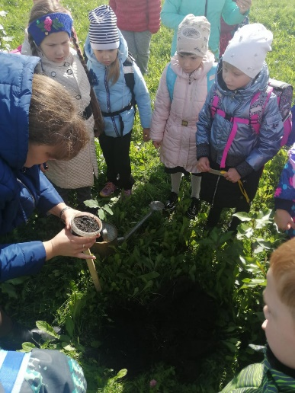

**Всем СПАСИБО за участие!!!**

Учащимися 1 – 11 классов было посажено на территории школы 11 ДУБКОВ.